Муниципальное бюджетное учреждение дополнительного образования
Борисоглебский центр внешкольной работы
Борисоглебского городского округа

Сценарий

игра путешествие

«Космический полёт. Путь к звёздам»

Авторы-составители:
Митасова Е.Ю., педагог-организатор МБУДО БЦВР БГО;
Логвина Л.А., методист
МБУДО БЦВР БГО

г. Борисоглебск, 2026 г.

Цель: Актуализировать знания о космосе и его исторических моментах через игровую деятельность, реализуемую в формате мероприятий ко Дню космонавтики.

Задачи:
- Воспитательные:
Воспитать умения работать в команде, слушать и уважать мнение товарищей, совместно решать поставленные задачи, поддерживать друг друга.
Воспитать чувства патриотизма через приобщение к истории освоения космоса, являющейся важной частью истории страны.
- Обучающие:
Ознакомление с ключевыми этапами освоения космоса, именами первых космонавтов, важными датами
- Развивающие:
Стимулирование воображения, фантазии, творческой инициативы в процессе выполнения художественно-конструкторского задания.
Развитие ловкости, координации движений, выносливости в рамках разминки.

Продолжительность: 45 минут.

Оборудование: Ноутбук, телевизор, флипчарт. Раздаточный материал: космический паспорт (Приложение 1), фотографии космонавтов, факты о космонавтах, ребусы, цветные карандаши, листы бумаги, фломастеры или пластилин, медали для награждения победителей (Приложение 2).

Участники: ученики начальных классов (1-4 классы).

Сценарий игры путешествия

«Космический полёт. Путь к звёздам»

Предварительная работа: подготовить кабинет и разделить детей на две команды.

1 слайд

звучит приятная музыка

Ведущий: Здравствуйте, будущие покорители Вселенной! Вы знаете, какой космический праздник мы недавно отмечали? Скажите, когда он был и что это за день? Правильно, именно 65 лет назад свершился первый полет в космос. Сейчас космос стал лучше изучен, мы отправляем космические аппараты к дальним планетам, высаживались на Луне, построили орбитальные станции, и каждый год тысячи спутников помогают нам в жизни на Земле. Но этот знаменательный полет продолжает вдохновлять новые поколения исследователей, ученых и мечтателей на покорение новых высот. Именно поэтому я сегодня предлагаю начать нашу экспедицию «Космический полёт. Путь к звёздам». Наш кабинет – это Центр управления полётами, и отсюда мы отправимся в захватывающее путешествие. Нам предстоит испытать свои знания, логику и командный дух.
Ведущий: У нас с вами есть две команды, каждая команда - это экипаж. Сейчас давайте выберем название вашему кораблю и одного капитана от команды (Например, "Орион", "Сириус", "Галактион"). На это я даю вам минуту.

1 минута

Ведущий: Экипажи готовы?

Ответ детей

Ведущий: Капитаны, представьте название вашего корабля.

Представление команд
2 слайд (карта планет (станций))
Ведущий: Обратите, внимание на ваших столах есть загадочные «космические паспорта». Приготовьтесь к захватывающему путешествию: вам предстоит посетить все космические станции и покорить их, выполняя задания. Каждое успешное испытание принесет вам заветную «космическую визу» в паспорт. А победит тот экипаж, кто соберет больше всего «виз» и покажет свои знания и умения лучше!
Ведущий: Экипажи, вы готовы?

Ответ детей

3 слайд (отчет)

Ведущий: Внимание, Центр управления полетами! Начинаем предстартовый отсчет! 10… 9… 8… 7… 6… 5… 4… 3… 2… 1… ПУСК!

4 слайд
Ведущий: Отлично! Корабли вышли на орбиту. Курс – неизведанное! Первая точка нашего маршрута – станция «Исторический архив Космонавтики»".
5 слайд
Станция №1: «Исторический Архив Космонавтики»
Ведущий: Центр управления полетами принял сообщение от архива космонавтики. Мы получили ценные исторические материалы: фотографии выдающихся космонавтов, ученых, конструкторов, а также факты об их жизни. Особый интерес представляет засекреченное послание, разгадка которого напрямую зависит от правильного сопоставления этих материалов. На доске представлены фотографии и факты. Я зачитаю первый факт, а затем будут предложены варианты ответов. Ваша задача — посоветовавшись, поднять руку, дать правильный ответ и информацию, что вы знаете о них. В случае неверного ответа, этот вопрос будет передан другой команде. На совещание команды вам дается 1 минута.
Задание: Карточки с портретами:
- Портрет Юрия Гагарина
- Портрет Валентины Терешковой
- Изображение Белки и Стрелки
- Портрет Сергея Королева
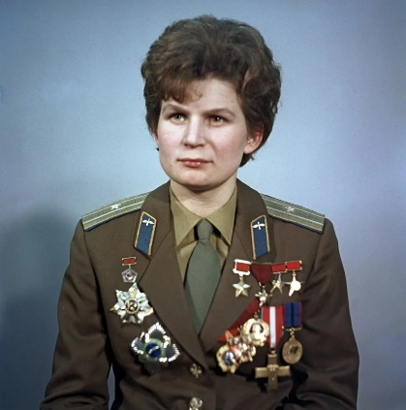
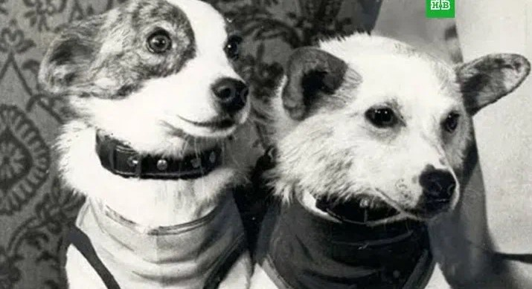
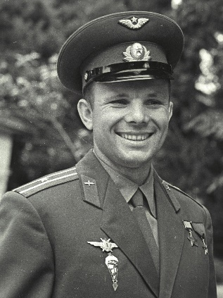
- Портрет Константина Циолковского

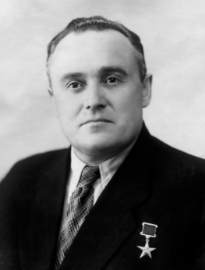
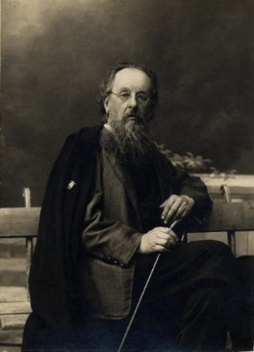

Карточки с фактами:
- «Первый человек, которые полетел в космос и сказал крылатую фразу: «Поехали!»
- «Первая женщина-космонавт, ее позывной был «Чайка'»
- «Совершили орбитальный полет и стали первыми космическими собаками-героями»
- «Главный архитектор, который придумал и построил самую первую программу для полётов в космос Советского Союза»
- «Ученый, который придумал космические корабли ещё тогда, когда их нигде не было»
Дополнение к ответам детей
Ведущий: Юрий Гагарин - первый человек, который полетел в космос! Это случилось 12 апреля 1961 года. Он отправился в путешествие на ракете «Восток‑1» и облетел вокруг Земли за 108 минут. Когда ракета стартовала, Гагарин весело сказал: «Поехали!». С тех пор 12 апреля мы отмечаем День космонавтики — праздник всех, кто мечтает о звёздах!
Валентина Терешкова — первая в мире женщина‑космонавт! В 1963 году она полетела в космос на корабле «Восток‑6». Её позывной был «Чайка». Валентина провела в космосе почти трое суток и много раз облетела нашу планету. Она доказала, что и девочки могут быть настоящими героями космоса!
Белка и Стрелка — две отважные собаки‑космонавты! В 1960 году они полетели в космос на ракете и благополучно вернулись домой. Они стали настоящими звёздами: после их полёта учёные поняли, что живые существа могут летать в космос и возвращаться целыми и невредимыми. Благодаря Белке и Стрелке люди стали увереннее готовиться к полётам!
Сергей Королёв — главный конструктор космических ракет. Он был очень умным и талантливым учёным. Именно он создал первую ракету, которая смогла отправить в космос спутник, а потом и человека. Королёв много работал, чертил схемы и считал, чтобы ракеты летали правильно. Его называют «отцом космонавтики» — без него полёты в космос были бы невозможны!
Константин Циолковский — учёный‑мечтатель, который первым придумал, что люди смогут летать в космос. Он жил давно, когда ещё не было ракет, но уже тогда рисовал чертежи космических кораблей и писал про полёты к звёздам. Циолковский верил, что однажды люди обязательно побывают на Луне и других планетах. Его называют пионером космонавтики — он показал нам дорогу к звёздам!
Ведущий: После того как мы решили одну задачку, пришло время расшифровать послание и как раз мы увидим, как вы запомнили информацию, которую сейчас мы узнали. Я раздам вам послание и в местах где есть пропуски нужно добавить фамилию, которая подходит для этой информации. На расшифровку вам отводится 5 минут. Время пошло.
6 слайд
Послание
« 12 апреля 1961 года, благодаря гению Сергея Королева, мечта Константина Циолковского стала реальностью. Юрий Гагарин совершил первый полет, открыв эру космонавтики. Позже, Валентина Терешкова доказала, что космос доступен всем. И, конечно, мы помним о первых отважных исследователях – Белке и Стрелке, которые проложили путь для человечества в неизведанное!»
Ведущий: Молодцы, ребята, но экипаж ….. справился лучше поэтому космическая виза отправляется им в паспорт. А мы отправляемся на следующую станцию.
Слайд 7
Станция №2: «Экстренная Связь»
Ведущий: Ребята, наша связь с Землей прервалась! Но какие-то слова всё-таки смогли дойди до нас, но в искаженном виде. Единственная надежда – расшифровать эти сообщения, чтобы сообщить о нашем местоположении и состоянии. Каждому экипажу достанется карточки в которых есть 3 ребуса. Это задание на правильность выполнения, а не на скорость. Вам нужно решить правильно ребусы за 10 минут.
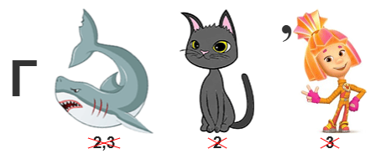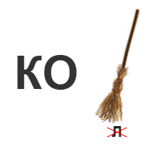
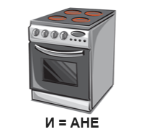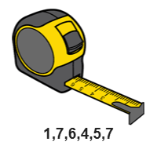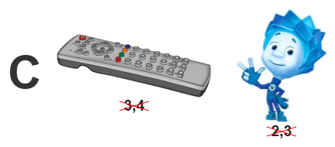
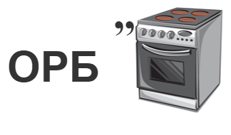
Слайд 8
Ведущий: Давайте же посмотрим, какие слова были зашифрованы. И на этой станции «Космическую визу» получает команда …. А мы с вами отправляемся на станцию «Фитнес‑миссия: выход в открытый космос»

Ответ детей

Слайд 9
Станция №3: «Фитнес-миссия: выход в открытый космос»
5 минут
Ведущий: И так, мы прибыли на станцию! Наша главная миссия – выход в открытый космос! Но для начала нам нужно тщательно проверить наши скафандры, чтобы быть готовыми к любым сюрпризам Вселенной. Проверка шлема: Давайте проверим наш шлем! Повернем головой вправо (задержись на секунду), затем влево (еще секунда). Представьте, что вы смотрите по сторонам, проверяя, все ли на месте. Затем нужно вращать плечами, чтобы мы были готовы к тяжелым ранцам и инструментам. Делаем кружок плечами вперед (раз), два, три. А теперь назад (раз), два, три. Чувствуете, как становитесь сильнее? И, конечно, нужно не забыть проверить антенны связи! Поднимите ручки через стороны вверх, как будто разворачиваете антенны, и медленно опустите. Еще раз: подняли – проверили сигнал! Опустили – сигнал получен!
Слайд 10
Ведущий: А теперь – сам выход в открытый космос. Делайте очень медленные, плавные шаги, высоко поднимая колени, как будто двигаетесь в воде. Руками тоже помогайте себе, будто отталкиваетесь от невидимого воздуха.
Ведущий: Давайте проверим наш корабль. Вытяните одну руку вперед, как будто держите гаечный ключ. Делайте круговые движения запястьем, как будто закручиваете очень тугой болт. Поменяйте руки.
Слайд 11
Ведущий: Отлично, космонавты! Наша миссия в открытом космосе успешно завершена! На этой станции «космическую визу» получает, каждая команда.
Ведущий: Экипаж …. И …… на дальних орбитах обнаружен новый сигнал. Похоже мы не одни во Вселенной.
Слайд 12 (земля с маленькими человечками)
Ведущий: Нам шлют привет из космоса, и это – наши новые инопланетные соседи! Давайте же вместе пофантазируем и представим, как они могут выглядеть. Задача каждой команды: нарисовать своего нового космического друга. Помните, они должны быть добрыми, ведь мы хотим подружиться! После создания портрета, придумайте имя своему инопланетянину и его родной планете, раскрыв её возможные уникальные особенности. Главное – действуйте сообща: распределите роли – кто-то рисует растения, кто-то детали внешности, а кто-то придумывает имя и историю планеты. Время на это отводится 20 минут!
Ведущий: Ребята, представьте нам своих новых друзей.
Представление инопланетян
Ведущий: Экипажи, ваш полет подходит к завершению. Все системы в норме, вы успешно справились с миссией! Готовимся к посадке. Центр управления полетами, встречайте наших героев!

Слайд 13

Ведущий: Давайте же подведем итоги. Сколько «космических виз» собрал каждый экипаж!

Ведущий: Итак, мы готовы объявить результаты нашего захватывающего космического путешествия! Вы все продемонстрировали невероятные знания, интеллект и командную работу! Давайте поблагодарим друг друга! Команда-победитель получает медали юных космонавтов.

Сладкие призы всем

Ведущий: Что нового вы сегодня узнали о космосе? Кто же первый полетел в космос? Какого числа? Хотели бы вы узнать больше о космосе?

Ведущий: Ваше путешествие к звёздам только начинается! Главное – не прекращать учиться, не бояться сложных задач и верить в свои силы. С праздником, дорогие юные космонавты! До новых встреч в бескрайнем космосе знаний!"

Приложение 1
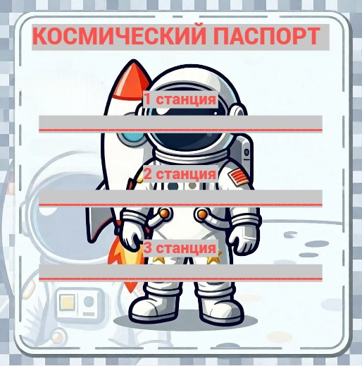
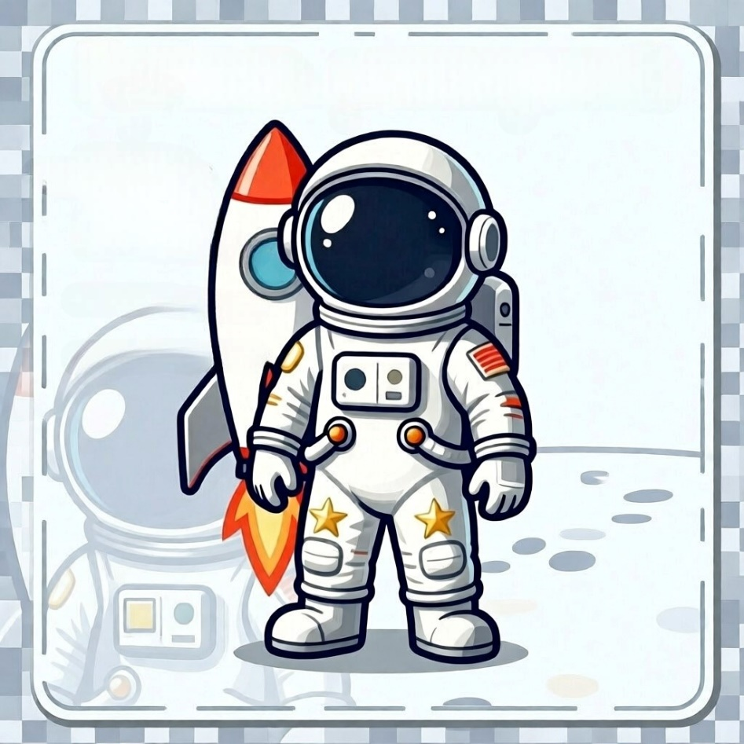

Приложение 2


